福州市皮肤病防治院

关于7F重点专科办公家具竞争性谈判公告
我院拟采用竞争性谈判方式对7F重点专科办公家具进行公开采购，欢迎合格的供应商前来投标。
一、招标货物名称及主要技术规格要求：（详见招标货物一览表）。
二、报价：各项目报价均不得超过其对应的最高限制单价，否则视为无效报价。
三、中标方式：最低价中标，开标日应标人不足2家则视为废标。
四、投标方应提供以下资料：
（1）工商局签发的《工商营业执照》（经年审合格）正本及副本复印件，《组织机构代码证书》（经年审合格）复印件，税务登记证复印件；或“三证合一”复印件。
（2）法人代表授权委托书、法人代表身份证复印件及代表人身份证复印件。
说明：①投标申请人提供以上资料均为一式一份，并按照上述顺序装订，所有的复印件均需加盖公司印章，交招标人审核。投标资质需经我院相关领导审核合格后，方可报名；开标时不再作资质审核。②投标申请人要对资料的真实性负责，若有弄虚作假行为，一经查实，将取消投标资格。
五、报名时间：2019年8月1日至2019年8月7日（周一至周五上午8:30-11:30，下午3:30-5:00）。
六、报名地点：福州市鼓楼区西二环北路497号冶金厂大楼四层福州市皮肤病防治院行政办公区总务处。联系人：林先生，电话：0591-83787036；
七、报名截止时间：2019年8月7日下午17:00，开标时间视报名情况另定。
八、公告期限：自发布公告之日起5个工作日。
九、以上如有变更，会通过福州市皮肤病防治院网站通知，请潜在投标人随时关注网站，以免错漏重要信息。

福州市皮肤病防治院
2019年8月1日
附表：招标货物一览表。
序号 | 名称 | 样图 | 规格 | 数量 | 单位 | 采购最高限制单价（元） | 备注
1 | 电脑桌 | 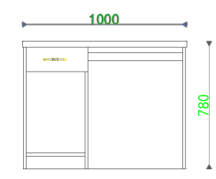 | 1000*550*780mm | 1 | 张 | 490 | 三聚氰胺板制作，刨花板制作；桌面板厚度为36mm。桌面板、抽屉面板为皇家柚木木纹板，其它板为白色板。
2 | 储物柜 | 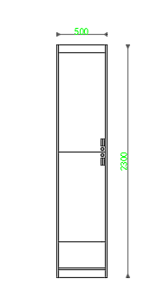 | 500*600*2300mm | 4 | 架 | 700 | 三聚氰胺板制作，刨花板基材；左右侧板厚度18mm；门板为皇家柚木木纹板，其它板为白色板。配2把锁，2条挂衣棍。
3 | 更衣柜 | 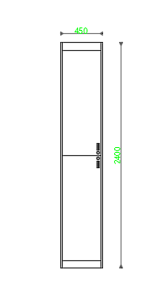 | 450*850*2400mm | 2 | 架 | 740 | 三聚氰胺板制作，刨花板基材；左右侧板厚度18mm；皇家柚木木纹板，其它板为白色板。配2把锁，2片活动层板。
4 | 置物架 | 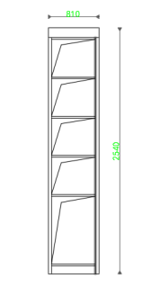 | 810*500*2540mm | 1 | 架 | 850 | 全白色三聚氰胺板制作，刨花板基材；左右侧板厚度36mm。
5 | 电脑桌 | 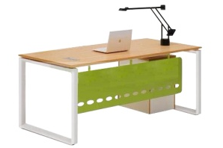 | 1200*600*750mm | 10 | 套 | 680 | 三聚氰胺板制作，刨花板基材； 金属脚；桌面板和推柜面板、抽屉面板为皇家柚木木纹板，其它板为白色板。（含一个三抽推柜，一个主机架，一个木键盘架）。
6 | 电脑椅 | 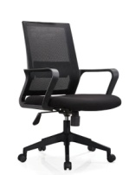 | 常规 | 15 | 张 | 270 | 网布饰面，高回弹成型海绵， 尼龙五星脚轮。
7 | 二门  书柜 | 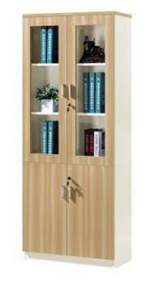 | 900*400*1800mm | 5 | 架 | 940 | 三聚氰胺板制作，刨花基材； 门板为皇家柚木木纹板，其它板为白色板。
8 | 高柜 | 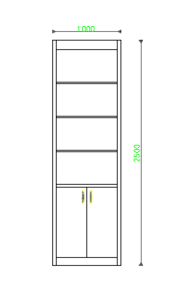 | 1000*550*2500mm | 1 | 架 | 940 | 三聚氰胺板制作，刨花板基材； 门板为皇家柚木木纹板，其它板为白色板。
9 | 副台 | 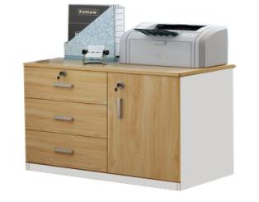 | 1000*450*700mm | 1 | 个 | 500 | 三聚氰胺板制作，刨花板基材；矮柜面板、门板为皇家柚木木纹板，其它板为白色板。
10 | 洽谈桌 | 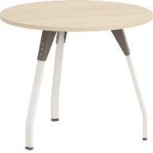 | ₵850*750mm | 1 | 张 | 400 | 三聚氰胺板制作，刨花板基材；面板为木纹色，金属脚。
11 | 洽谈椅 | 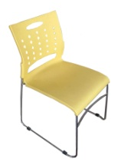 | 常规 | 2 | 张 | 130 | PP塑料椅面，电镀脚架。
12 | 更衣柜 | 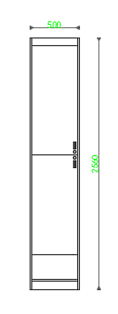 | 500*600*2560mm | 3 | 架 | 750 | 三聚氰胺板制作，刨花板基材；左右侧板厚度18mm；门板为皇家柚木木纹板，其它板为白色板。 配2把锁，2条挂衣棍。
13 | 更衣柜 | 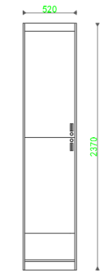 | 520*600*2370mm | 3 | 架 | 750 | 三聚氰胺板制作，刨花板基材；左右侧板厚度18mm；门板为皇家柚木木纹板，其它板为白色板。 配2把锁，2条挂衣棍。
14 | 组合  矮柜 | 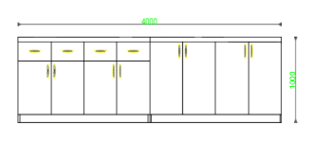 | 1000*600*940mm | 2 | 架 | 840 | 三聚氰胺板制作，刨花板基材；门板为皇家柚木木纹板，其它板为白色板；配4把锁，内置层板。
15 | 会议桌 | 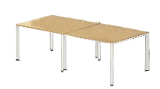 | 1200*1200*760mm | 2 | 张 | 1120 | 三聚氰胺板制作，刨花板基材； 面板为皇家柚木木纹板，其它板为白色板。
16 | 矮柜 | 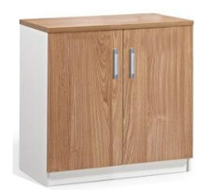 | 1000*500*700mm | 1 | 个 | 470 | 三聚氰胺板制作，刨花板基材； 矮柜面板、门板为皇家柚木木纹板，其它板为白色板。
17 | 双门文件柜 |  | 1100*420*2000mm | 1 | 架 | 980 | 三聚氰胺板制作，刨花板基材；门板为。
18 | 双门文件柜 |  | 1100*420*2200mm | 1 | 架 | 980 | 三聚氰胺板制作，刨花板基材； 门板为皇家柚木木纹板，其它板为白色板。
19 | 更衣柜 | 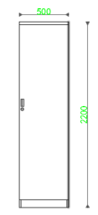 | 500*600*2200mm | 4 | 架 | 740 | 三聚氰胺板制作，刨花板基材； 门板为皇家柚木木纹板，其它板为白色板。 配1把锁，内置层板。
20 | 双门  文件柜 | 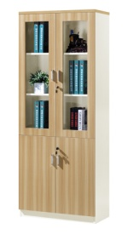 | 900*400*1800mm | 1 | 架 | 980 | 三聚氰胺板制作，刨花板基材； 门板为皇家柚木木纹板，其它板为白色板；内置层板。
21 | 单门  文件柜 | 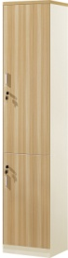 | 450*400*1800mm | 1 | 架 | 440 | 三聚氰胺板制作，刨花板基材； 门板为皇家柚木木纹板，其它板为白色板；内置层板。
22 | 高柜 | 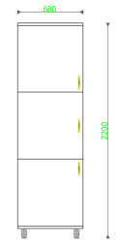 | 680*600*2200mm | 1 | 架 | 950 | 三聚氰胺板制作，刨花板基材； 门板为皇家柚木木纹板，其它板为白色板。内置3片层板。
23 | 万向轮 |  |  | 4 | 个 | 50
24 | 导诊台 | 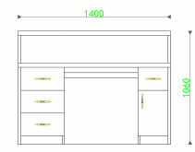 | 1400*600*1060mm | 1 | 组 | 1800 | 三聚氰胺板制作，刨花板基材； 门板为皇家柚木木纹板，其它板为白色板。
注：1、货物质保期要求均为货物最终验收合格之后壹年，如在交货后至质保期内有质量问题，中标方应在招标方限定期限内负责免费维修或更换。
2、投标人各项目报价均不得超过其对应的最高限制单价，否则视为无效报价。
3、本项目报价应包含包装、运输、利润、税金、装卸、安装（含安装材料）及相关服务等需经采购人验收合格之前发生的所有费用，在合同授予或合同执行过程中，如有“招标货物一览表”以外的新增耗材或配件，中标人需以不高于市场价的最优惠价格向招标人提供耗材、配件及相关服务。报价有效期应不低于报价截止日后3年。
4、中标人不得转包他人，若发现转包，招标人有权终止协议。
5、本项目不接受联合体投标。

